 | 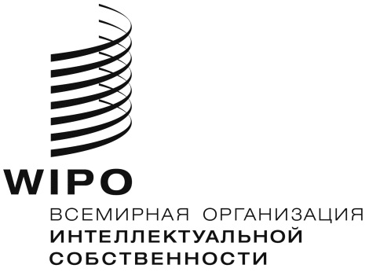 | R
WO/GA/43/1
оригинал: английский
дата: 24 июня 2013 г.

Генеральная Ассамблея ВОИС

Сорок третья (21-я очередная) сессия
Женева, 23 сентября – 2 октября 2013 г.

СОСТАВ КОМИТЕТА ПО ПРОГРАММЕ И БЮДЖЕТУ

Документ подготовлен Секретариатом

- Члены Комитета ВОИС по программе и бюджету (КПБ) избираются на двухлетний период.
- На своей сессии в сентябре 2011 г. Генеральная Ассамблея ВОИС единогласно избрала в качестве членов КПБ на период с октября 2011 г. по октябрь 2013 г. следующие государства: Алжир, Ангола, Аргентина, Бангладеш, Беларусь, Бразилия, Болгария, Буркина-Фасо, Камерун, Канада, Чили, Китай, Колумбия, Чешская Республика, Эквадор, Египет, Сальвадор, Франция, Германия, Гана, Греция, Гватемала, Венгрия, Индия, (Исламская Республика) Иран, Италия, Япония, Кыргызстан, Мексика, Марокко, Оман, Пакистан, Перу, Польша, Республика Корея, Республика Молдова, Румыния, Российская Федерация, Сенегал, Сингапур, Словакия, Южно-Африканская Республика, Испания, Шри-Ланка, Швеция, Швейцария (ex officio), Таджикистан, Таиланд, Турция, Украина, Соединенное Королевство, Соединенные Штаты Америки, Зимбабве (53).
- Поскольку мандат действующих членов КПБ истекает в октябре 2013 г., Генеральной Ассамблее ВОИС необходимо избрать новых членов на период с октября 2013 г. по октябрь 2015 г.
4. Генеральной Ассамблее ВОИС предлагается рассмотреть вопрос о членстве и составе Комитета по программе и бюджету на период с октября 2013 г. по октябрь 2015 г. и принять по нему решение.

[Конец документа]

